Р О С С И Й С К А Я Ф Е Д Е Р А Ц И Я
Б Е Л Г О Р О Д С К А Я О Б Л А С Т Ь
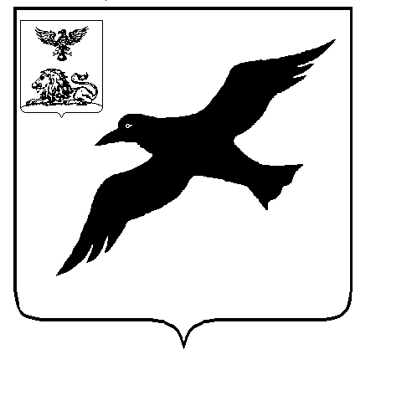
СОВЕТ ДЕПУТАТОВ
ГРАЙВОРОНСКОГО ГОРОДСКОГО ОКРУГА
ПЕРВОГО СОЗЫВА

Р Е Ш Е Н И Е

«30» мая 2019 года № 215

О даче согласия на прием в муниципальную собственность Грайворонского городского округа недвижимого имущества, находящегося в федеральной собственности

В соответствии с Федеральным законом Российской Федерации от 06 октября 2003 года №131-ФЗ «Об общих принципах организации местного самоуправления в российской Федерации», постановлением Правительства Российской Федерации от 13 июня 2006 года № 374 «О перечнях документов, необходимых для принятия решения о передаче имущества из федеральной собственности в собственность субъекта Российской Федерации или муниципальную собственность, из собственности субъекта Российской Федерации в федеральную собственность или муниципальную собственность, из муниципальной собственности в федеральную собственность или собственность субъекта Российской Федерации», решением Совета депутатов Грайворонского городского округа от 27 сентября 2018 года № 7 «О Положении об урегулировании правопреемства органов местного самоуправления Грайворонского городского округа по вопросам, входившим в компетенцию органов местного самоуправления муниципального района «Грайворонский район» и преобразованных поселений, входивших в состав муниципального района «Грайворонский район», решением Совета депутатов Грайворонского городского округа от 05 декабря 2018 года № 53 «О Положении о порядке управления и распоряжения муниципальной собственностью Грайворонского городского округа», Уставом Грайворонского городского округа,
Совет депутатов Грайворонского городского округа р е ш и л:
1. Дать согласие на прием в муниципальную собственность Грайворонского городского округа недвижимого имущества, являющегося федеральной собственностью (прилагается).
2. Управлению муниципальной собственности и земельных ресурсов администрации Грайворонского городского округа (А.В. Зайцев) направить копию настоящего решения в Межрегиональное территориальное управление Росимущества в Курской и Белгородской областях.
3. Опубликовать настоящее решение в газете «Родной край» и в сетевом издании «Родной край 31» (rodkray31.ru), разместить на официальном сайте органов местного самоуправления Грайворонского городского округа (graivoron.ru).
4. Контроль выполнения данного решения возложить на постоянную комиссию Совета депутатов Грайворонского городского округа по экономическому развитию, муниципальной собственности и развитию инфраструктуры городского округа (Головин А.А.).

Председатель Совета депутатов
Грайворонского городского округа В. Горбань

Приложение
к решению Совета депутатов Грайворонского городского округа
от «30» мая 2019 года № 215

ПЕРЕЧЕНЬ
недвижимого имущества, принимаемого в
муниципальную собственность

№  п/п | Характеристика объекта | Площадь, кв.м. | Балансовая/ кадастровая стоимость, руб.
1 | Нежилое здание с кадастровым номером 31:13:0101001:322, расположенное по адресу: Белгородская область, Грайворонский район, г. Грайворон,  ул. Советская, д.9 | 202,2 | 85 554,00
2 | Нежилое здание (сарай) с кадастровым номером 31:13:1303008:97, расположенное по адресу: Белгородская область, Грайворонский район,  г. Грайворон, ул. Советская, д.9 | 20,8 | 6 972,21
3 | Нежилое здание с кадастровым номером 31:13:0101001:321, расположенное по адресу: Белгородская область, Грайворонский район, г. Грайворон,  ул. Советская, д.9 | 42,2 | 40 463,22
4 | Сооружение (ПРУ) с кадастровым номером 31:13:1303008:98, расположенное по адресу: Белгородская область, Грайворонский район,  г. Грайворон, ул. Советская, д.9 | 43,0 | 35 679,84
5 | Земельный участок под зданиями с кадастровым номером 31:13:1303008:29, расположенный по адресу: Белгородская область, Грайворонский район,  г. Грайворон, ул. Советская, 9 | 1 117,0 | 1 836 292,15
Итого |  | 1 425,2 | 2 004 961,42

